TRABAJO CONTROL DE VERSIONES

a) Crea una carpeta local denominada “PracticaControlVersiones” donde posteriormente crearemos el repositorio local

creación de la carpeta PracticaControlVersiones

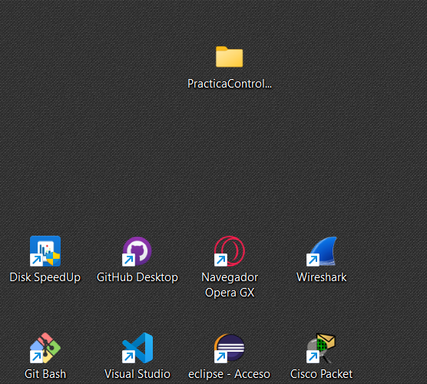

b) Crea dentro de dicha carpeta un archivo “README.md” que contenga el siguiente contenido

# Explicación

Aquí pondremos la documentación de la práctica

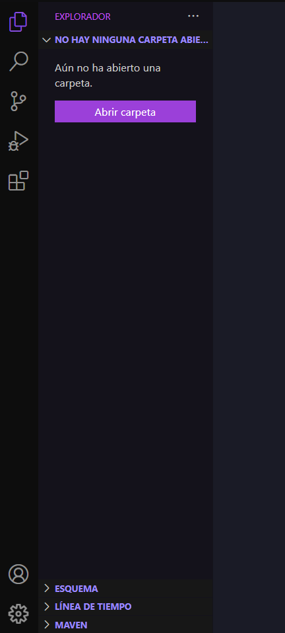

Abrimos la carpeta de nuestro trabajo y creamos el archivo readme

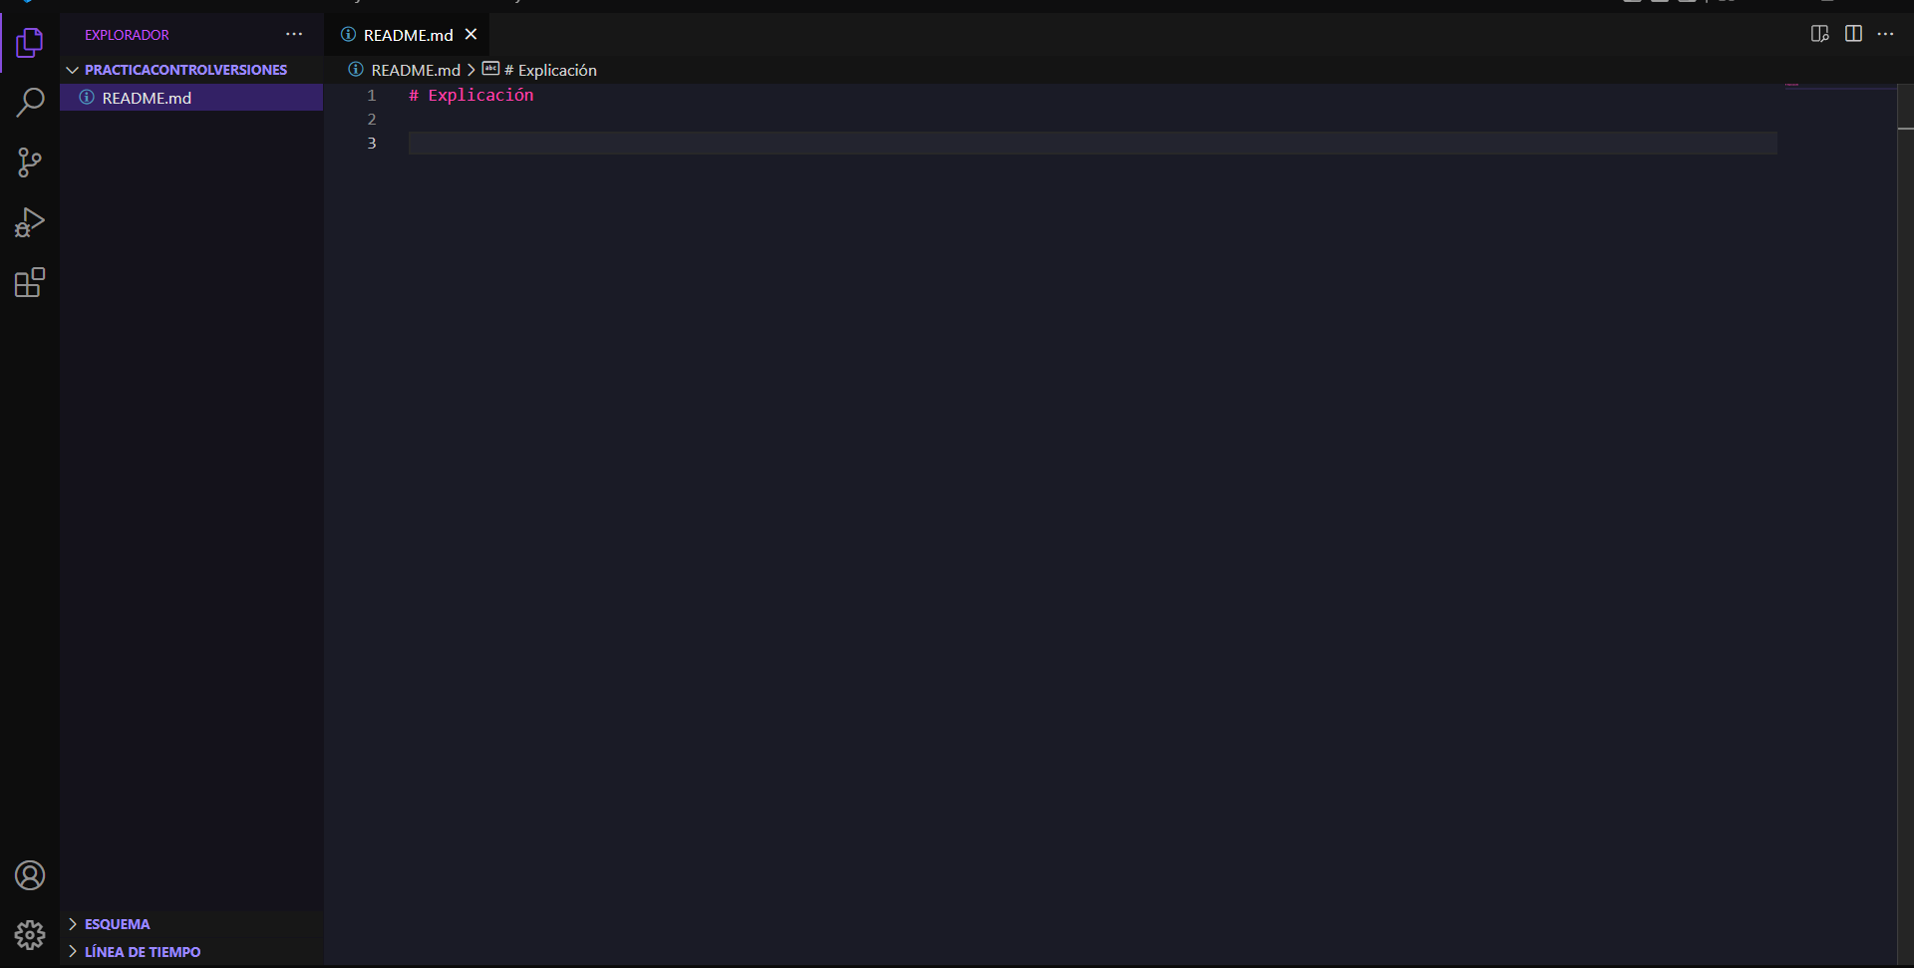

Al final se verá asi:

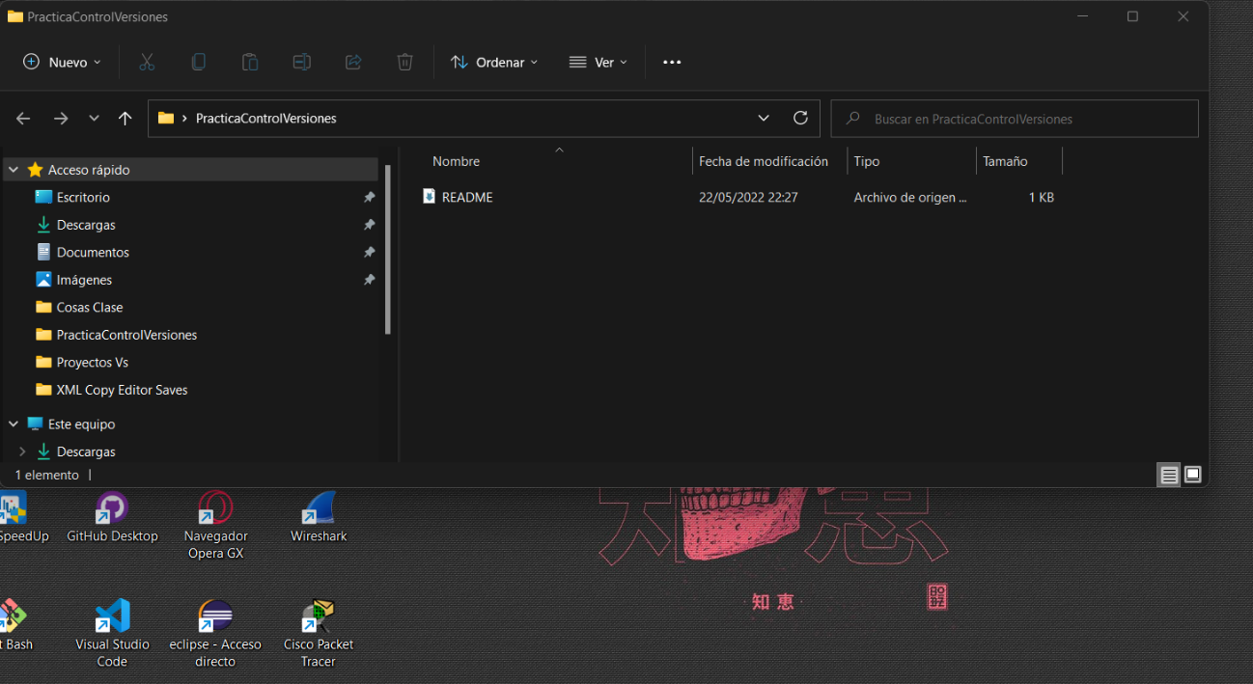

c) Hacer que la carpeta “PracticaControlVersiones” sea un repositorio local

Entramos en la aplicación Git Bash y mediante cd vamos a la carpeta “PracticaControlVersiones” y ya dentro de la carpeta usamos un “git init” para que se convierta en un repositorio local

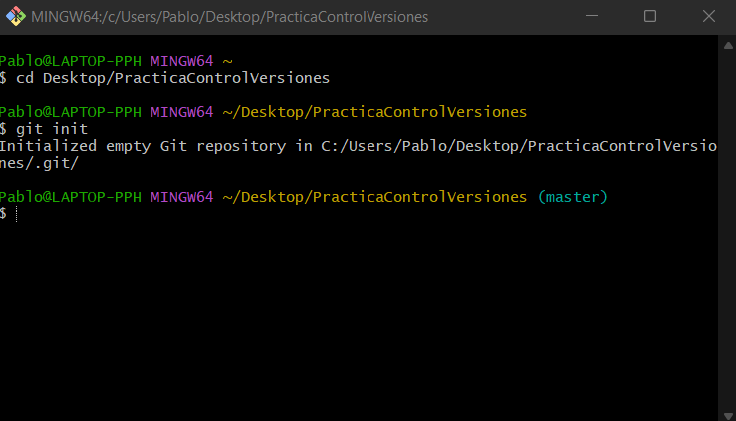

d) Comprueba el estado del repositorio local

para comprobar el estado usaremos un git status

e) Crea un nuevo archivo denominado “index.html” con el siguiente contenido:

Creamos el archivo index.html dentro de la carpeta repositorio

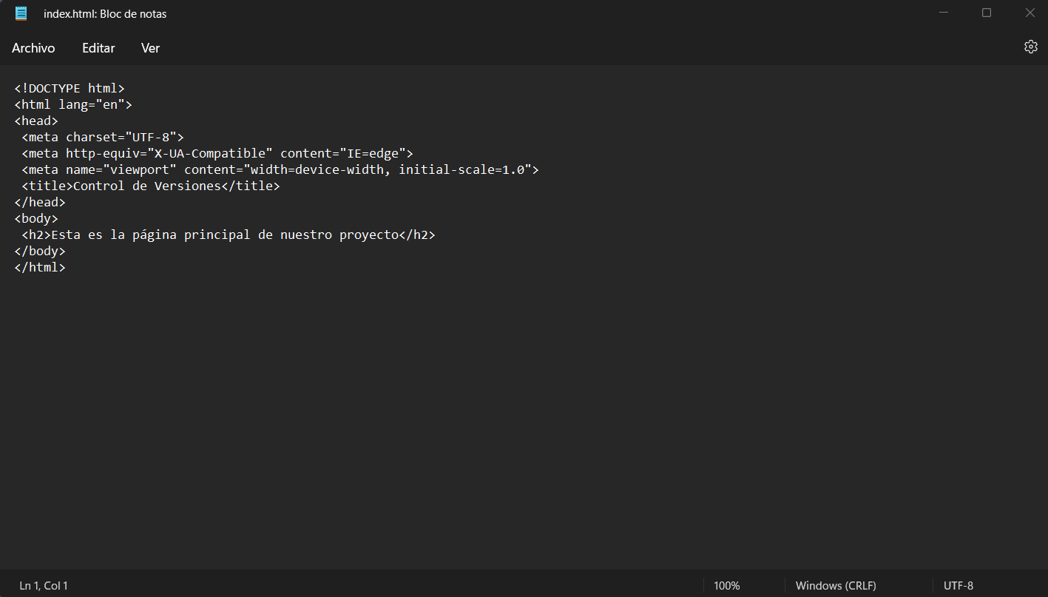

f) Añade los cambios al Stage (zona de intercambio)

usamos el comando git add index.html para añadir el archivo al repositorio

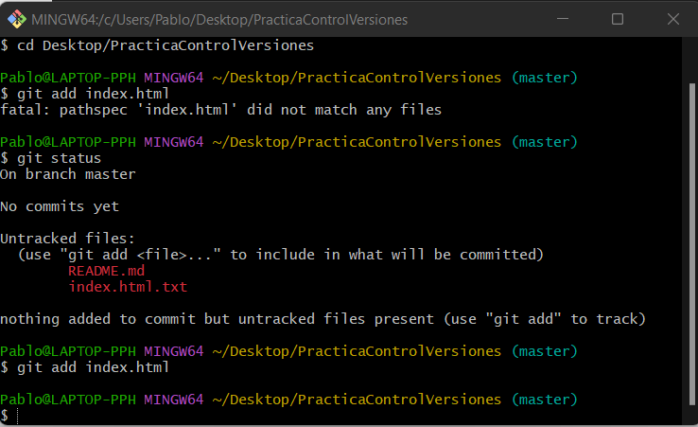

g) Comprueba, de nuevo, el estado del repositorio

con git status

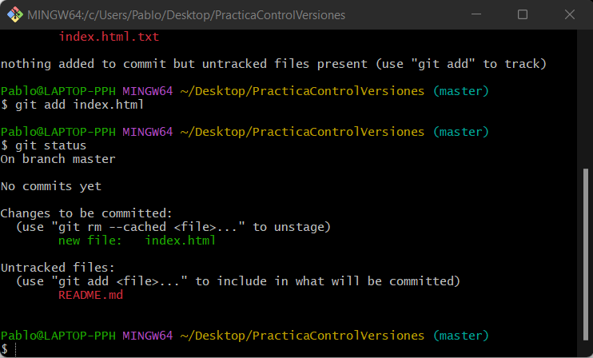

h) Commitea los cambios

usamos un git commit –m “Comentario” el comentario indica información acerca de los cambios.

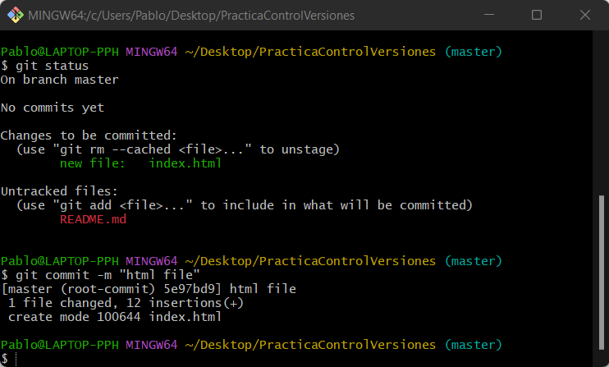

i) Comprueba, de nuevo, el estado del repositorio

con git status

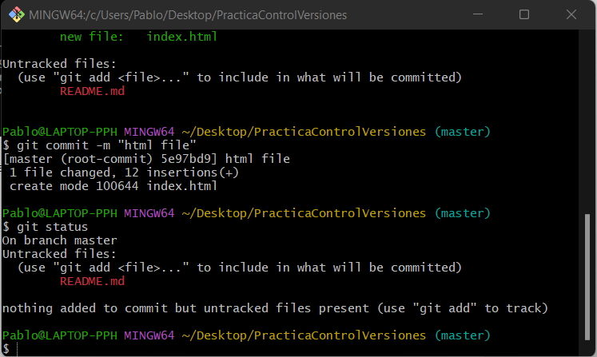

1. Crea los archivos “principal.css” y “principal.js” sin contenido

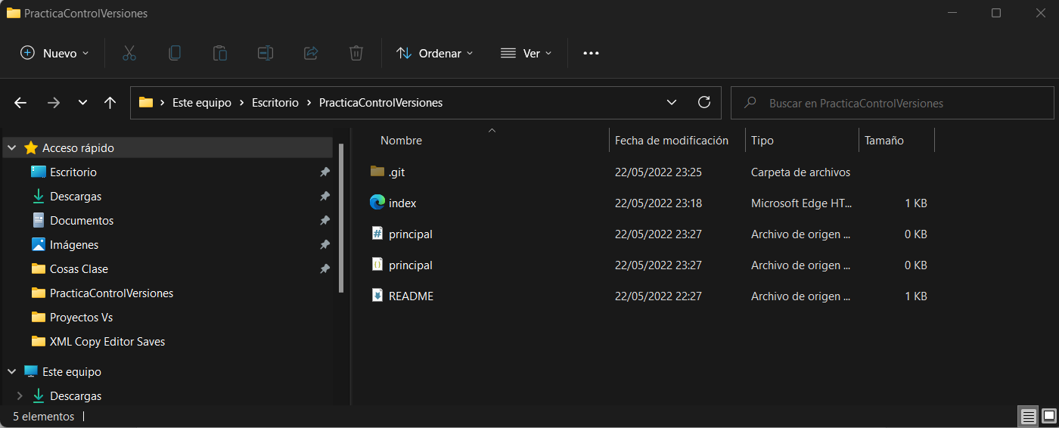

k) Añádelos a la zona de Stage

Entramos a visual studio

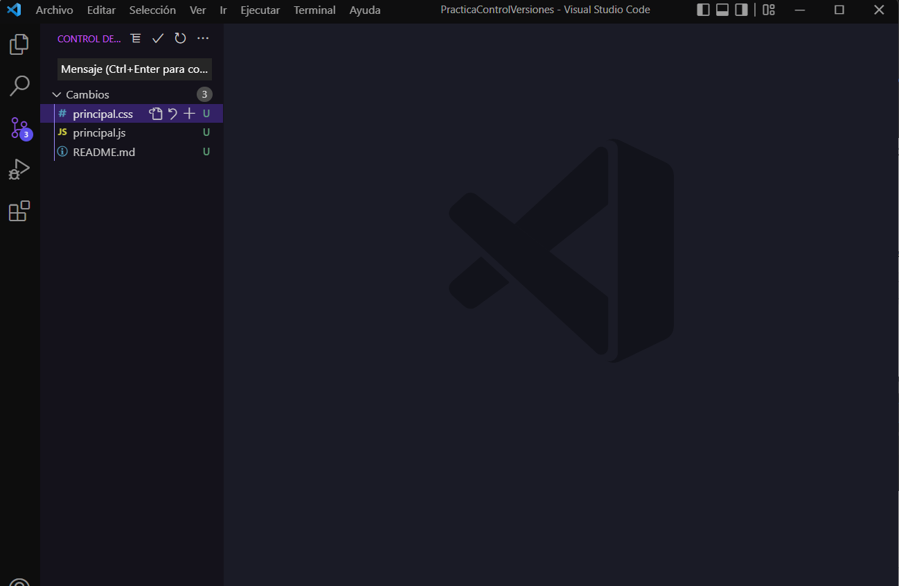

Le damos click al tick que hay encima de nuestros archivos

Y cuando nos salga el aviso le damos a “Si”

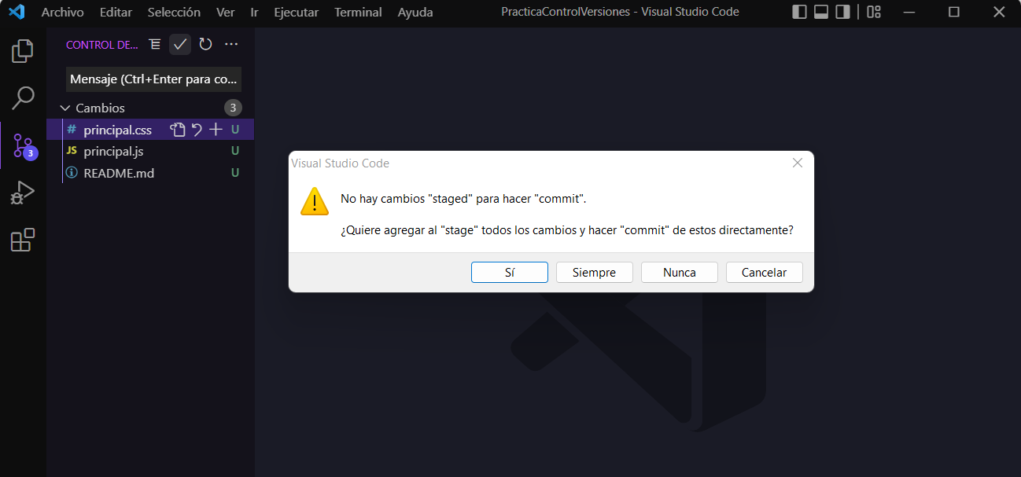

Nos pedirá un mensaje de confirmación, al cual yo escribiré como cambios

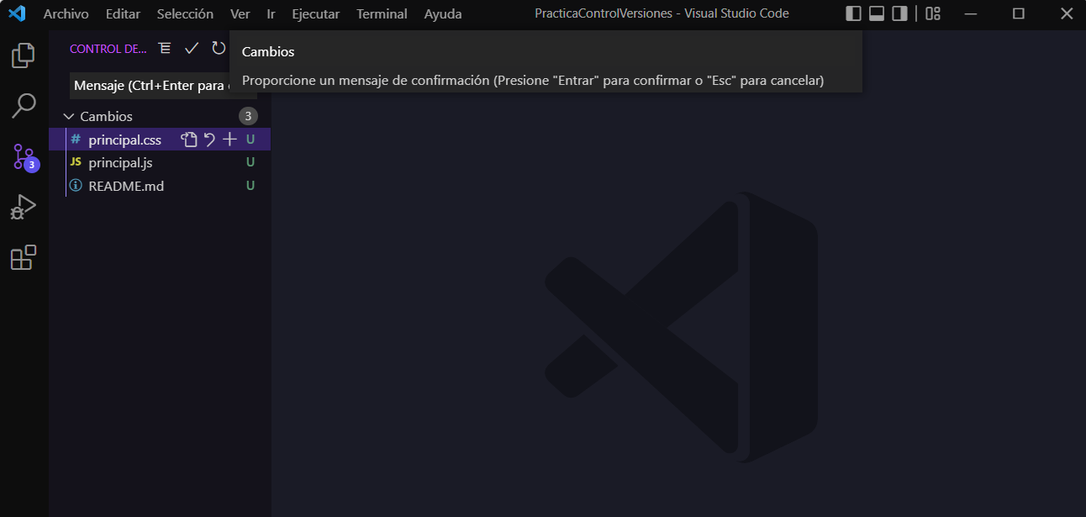

l) Commitea ambos archivos

Vamos a visual studio y hacemos click en control de código fuente y acto posterior a sincronizar cambios.

m) Elimina el archivo “principal.js” tanto del directorio local como del repositorio local

Entramos a visual studio y le damos click derecho al archivo principal.js y le damos a eliminar.

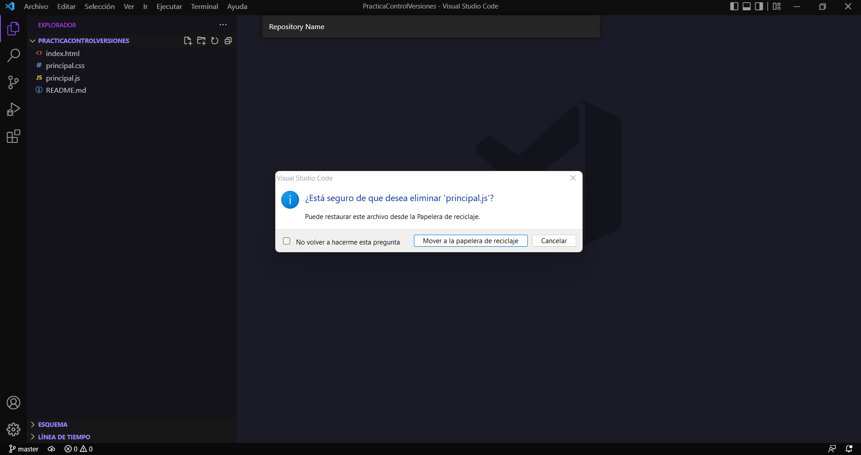

Luego vamos a control de código fuente y le damos click al tick de encima del archivo principal.js

Nos saldrá un aviso al cual clickearemos en el si

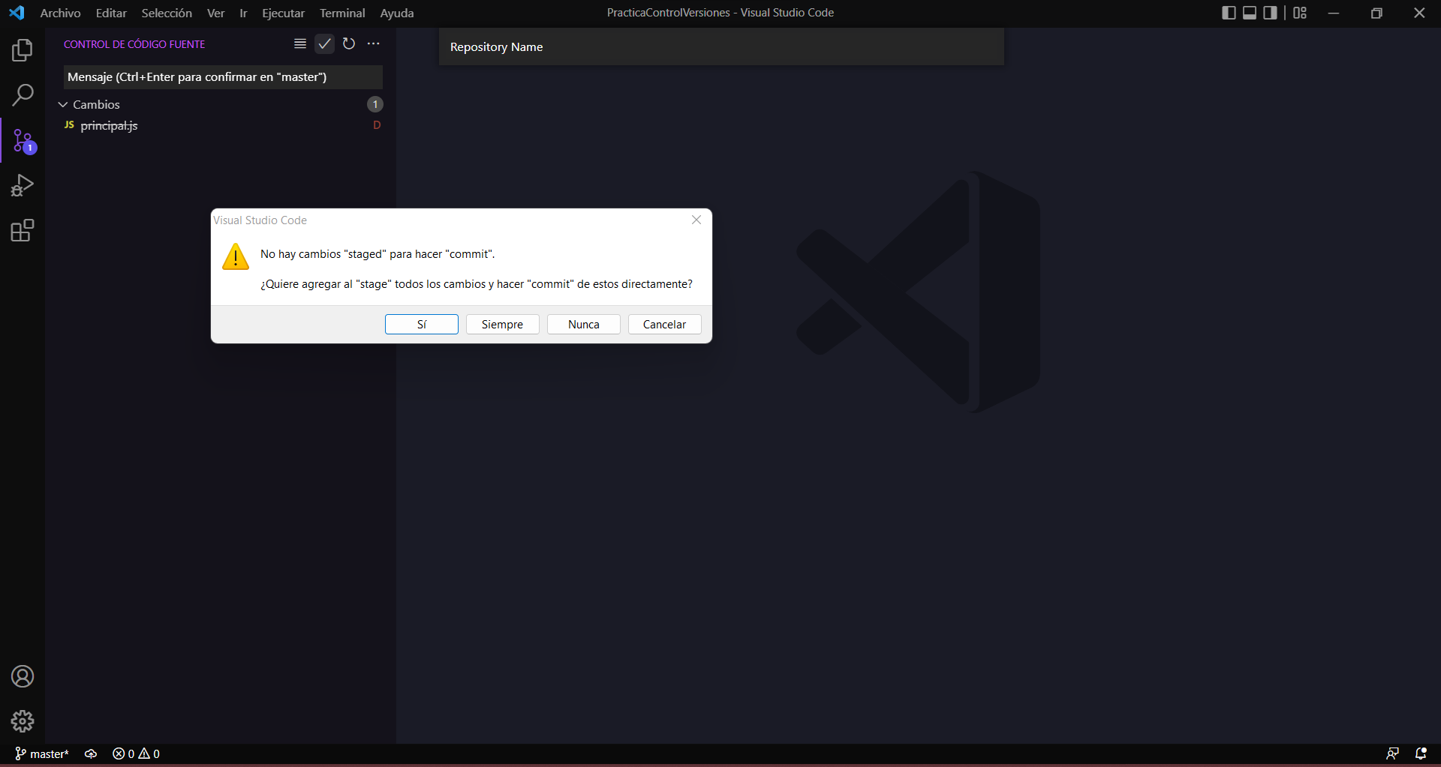

n) Crea otra vez el archivo “principal.js”

creamos el archivo principal.js de nuevo con la opción de visual studio de crear un documento de texto vacio y luego seleccionando de lenguaje java script, acto seguido guardaremos este archivo en la carpeta repositorio.

o) Añádelo a la zona de Stage

vamos a la pestaña control de código fuente y le damos al tick otra vez para confirmar nuestro cambio

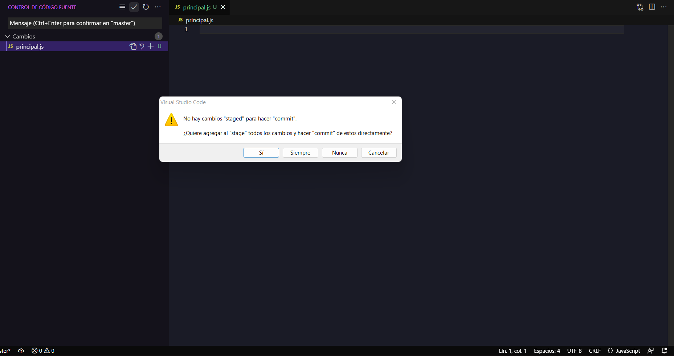

p) Commitealo al repositorio local

al darle al tick se hace a la vez el stage y el commit



q) Modifica el contenido del archivo “principal.css” como sigue:

vamos a visual studio, seleccionamos el archivo, pegamos el texto y guardamos.

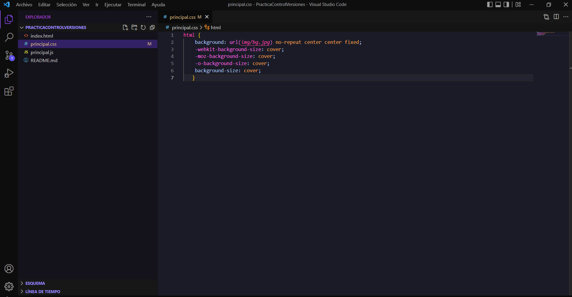

r) Comprueba los cambios que hay entre el archivo actual y el del repositorio local

vamos a control de código fuente y en Cambios seleccionamos el archivo y a la derecha podremos ver los cambios.

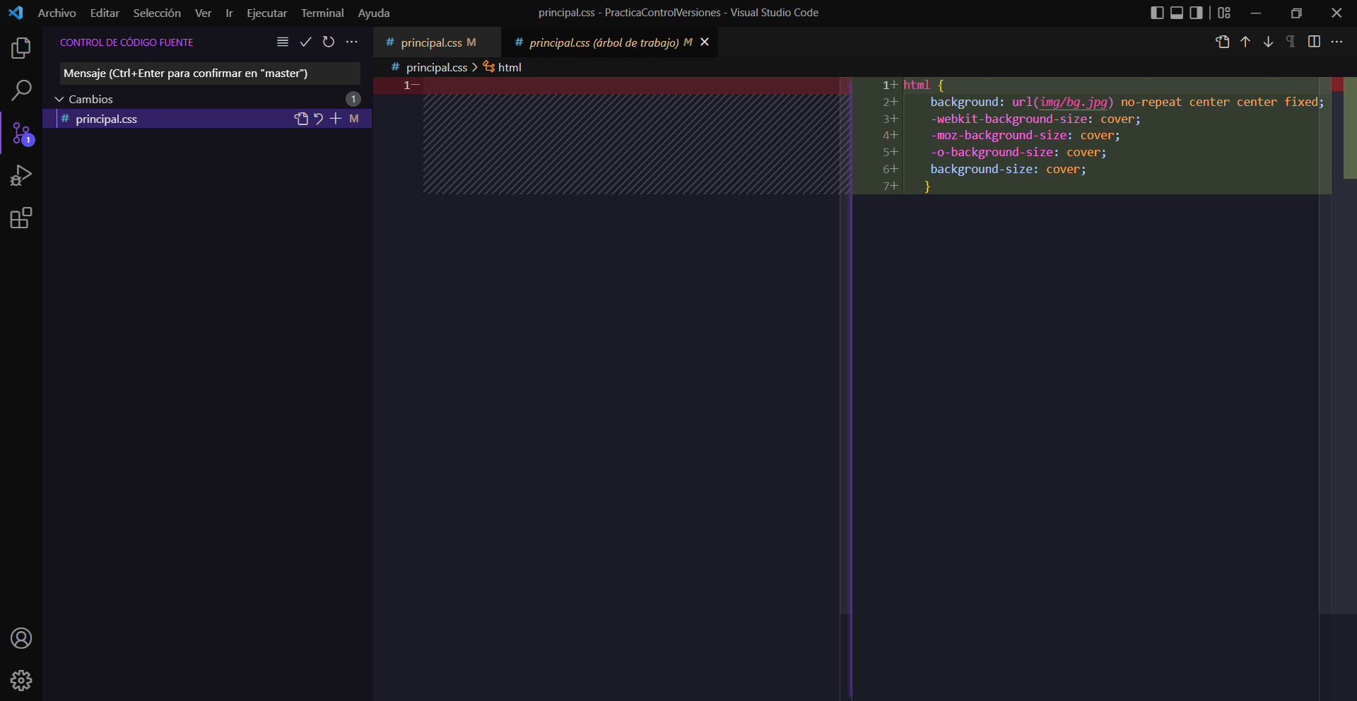

s) Deshaz todos los cambios hechos en el archivo “principal.css” desde el último commit

vamos otra vez a control de código fuente y en el archivo cambiado seleccionamos el símbolito de la flecha hacia atrás y lo clickeamos, luego confirmamos y descartamos

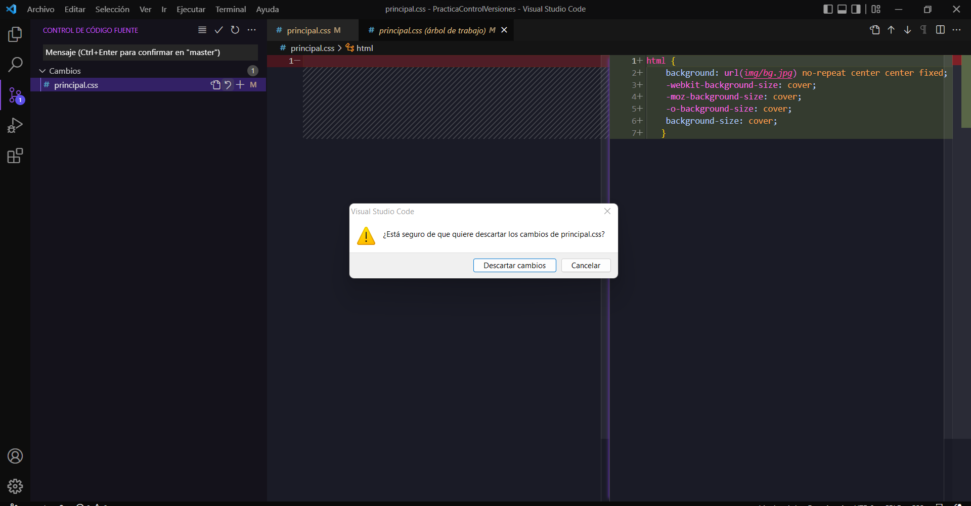

t) Crea el repositorio público remoto en “github.com” con el nombre “PracticaGit”

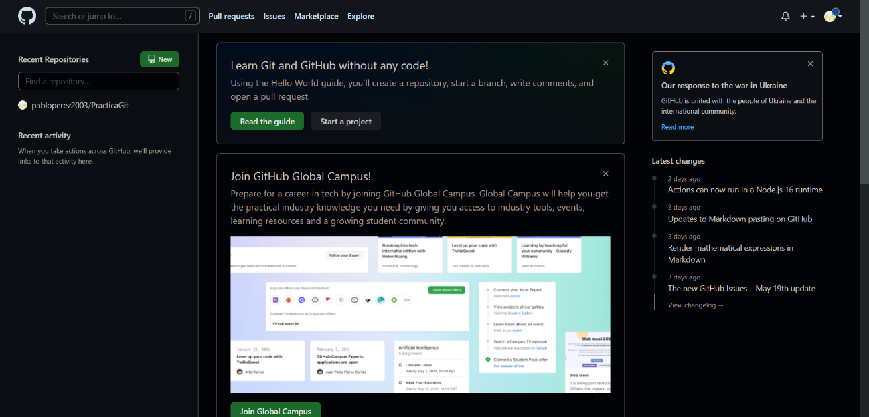

Le clickeamos en New que es el botón verde de arriba

Le ponemos un nombre y le asignamos que sea publico.

Quedara algo así.



u) Asigna el repositorio local al repositorio remoto

vamos a visual studio code y seleccionamos el engranaje y luego le damos a paleta de comandos y escribimos Git: Clonar elegimos el repositorio y la carpeta y listo.

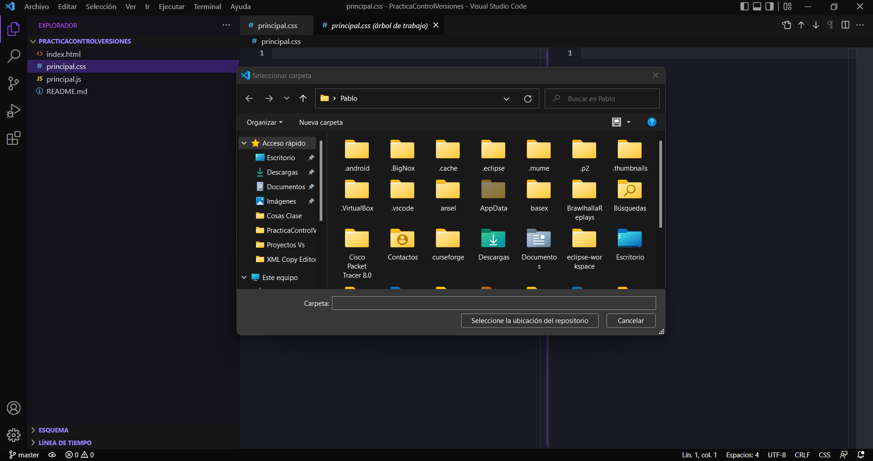

v) Sube la rama “master” del repositorio local al repositorio remoto

Nos dirigimos a Git Bash y escribimos el siguiente comando y listo

$ git push https://github.com/pabloperez2003/PracticaGit master

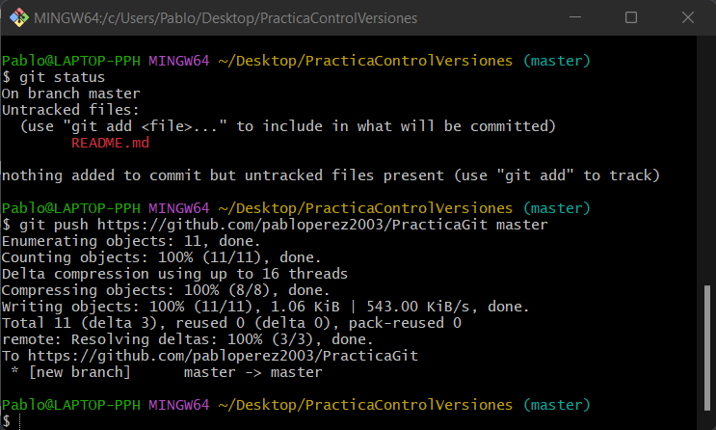

w) Comprueba en la web de “github.com” que se han subido los archivos

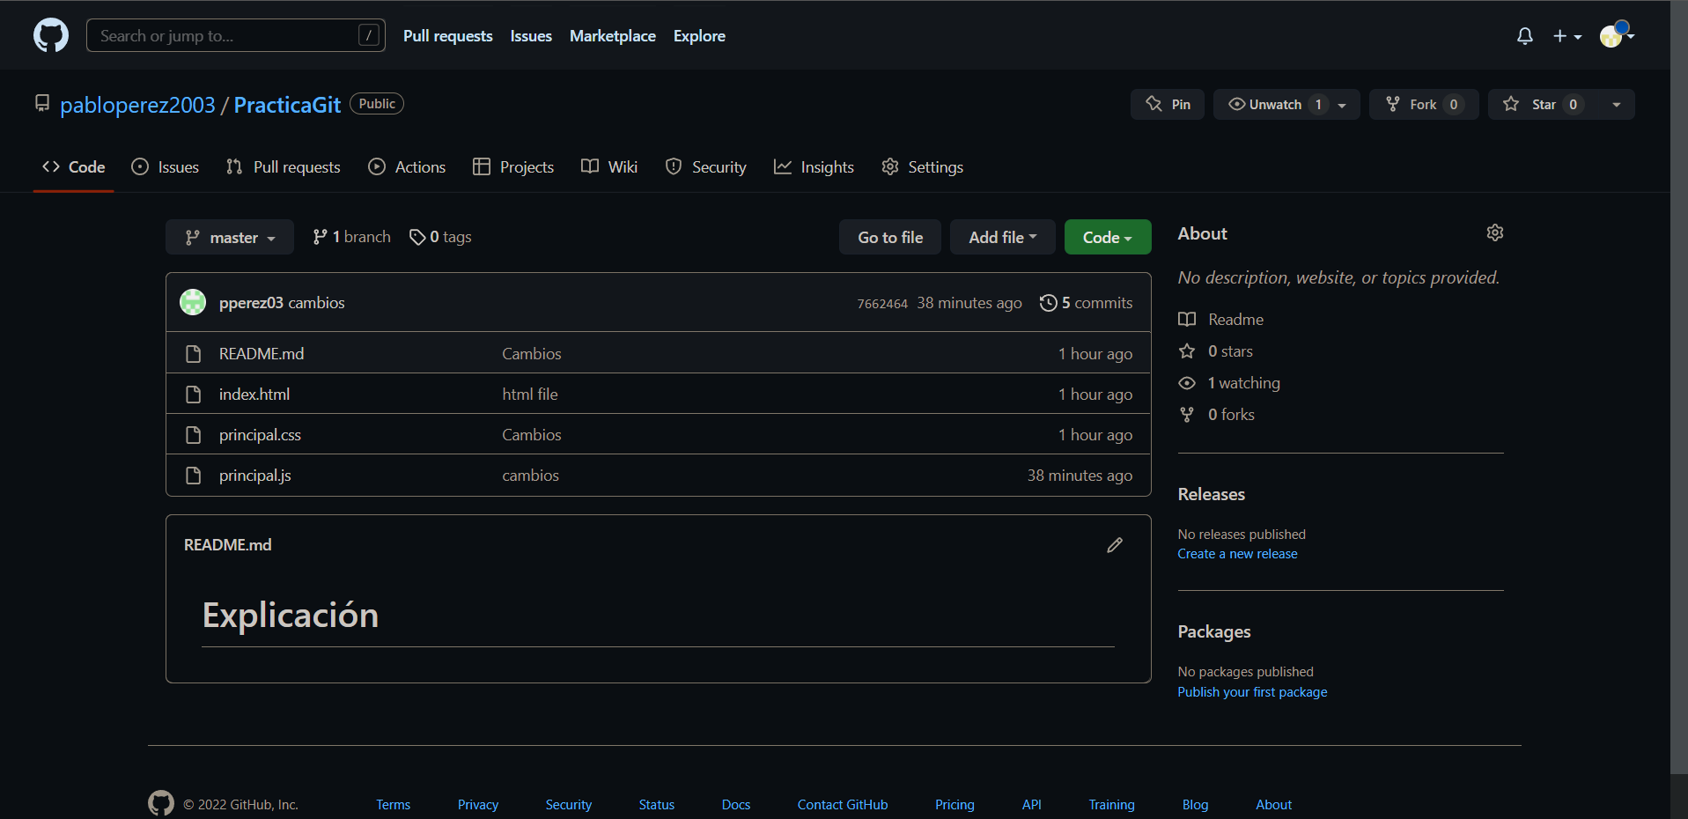

x) Crea una rama en el repositorio local denominada “develop” y muévete a ella

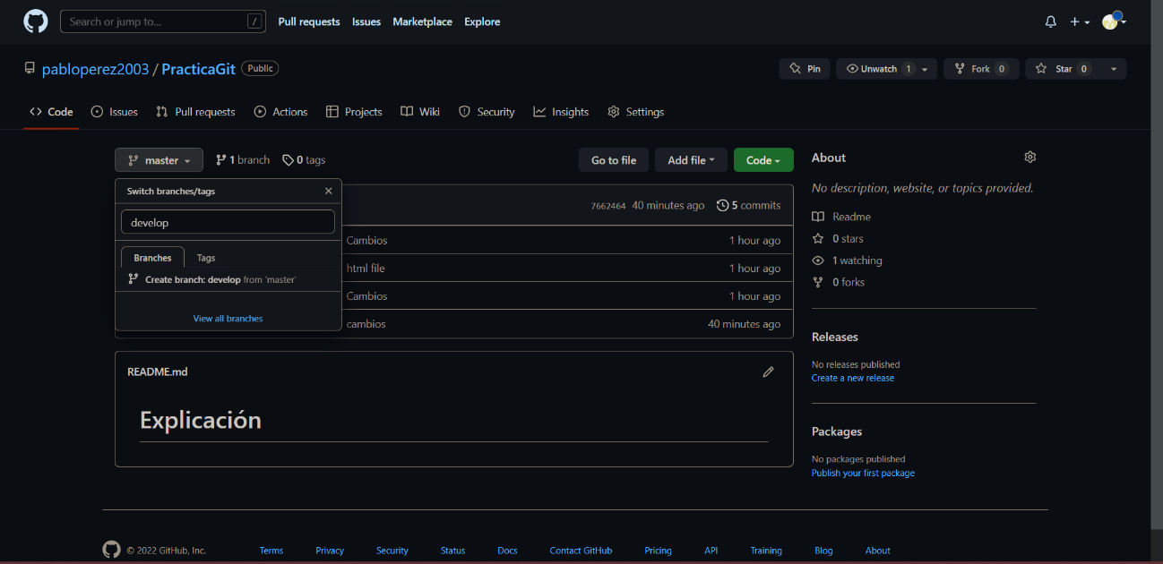

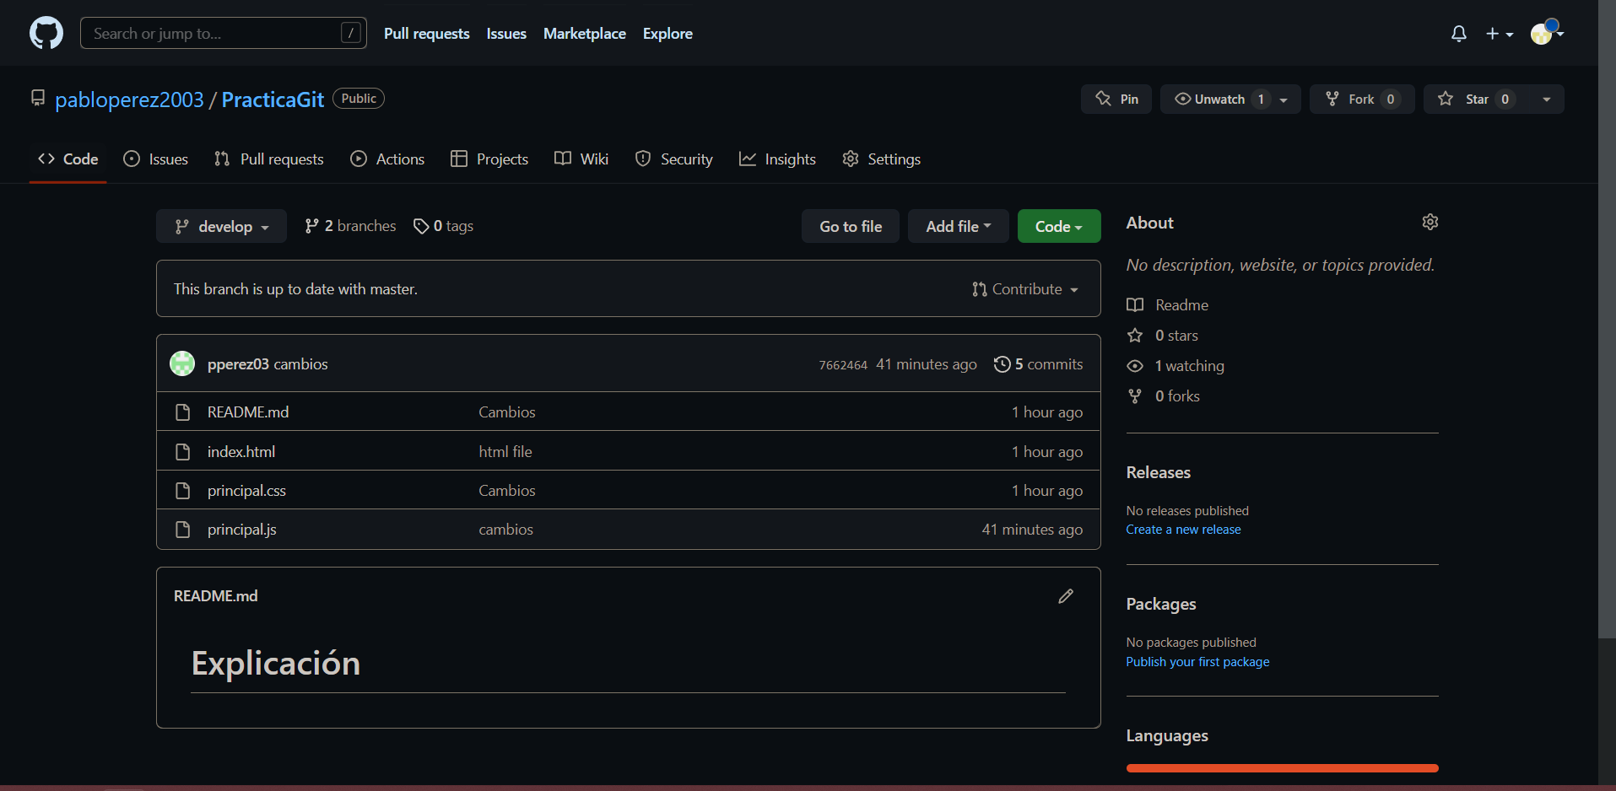

y) Crea un archivo denominado “otrojavascript.js” y Stagéalo, Commitéalo y Pushéalo a la rama “develop”

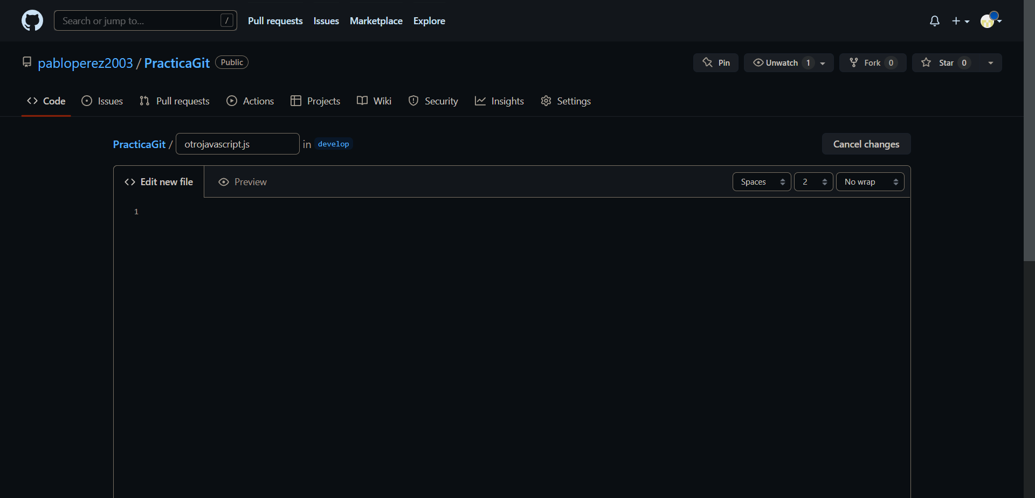

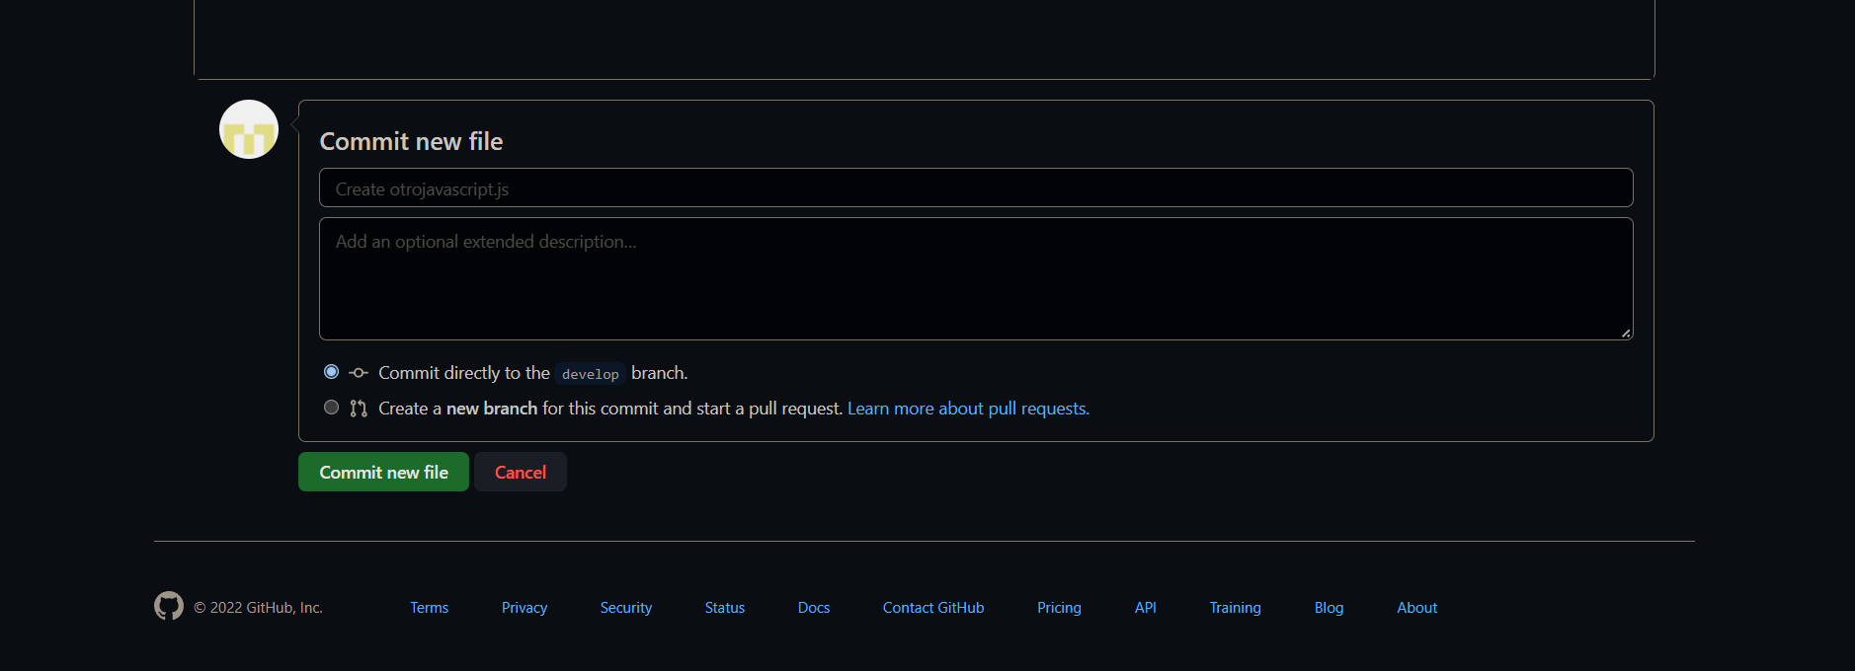

z) Muestra las ramas existentes tanto en el repositorio local como en el remoto

